附件1：酒店交通路线
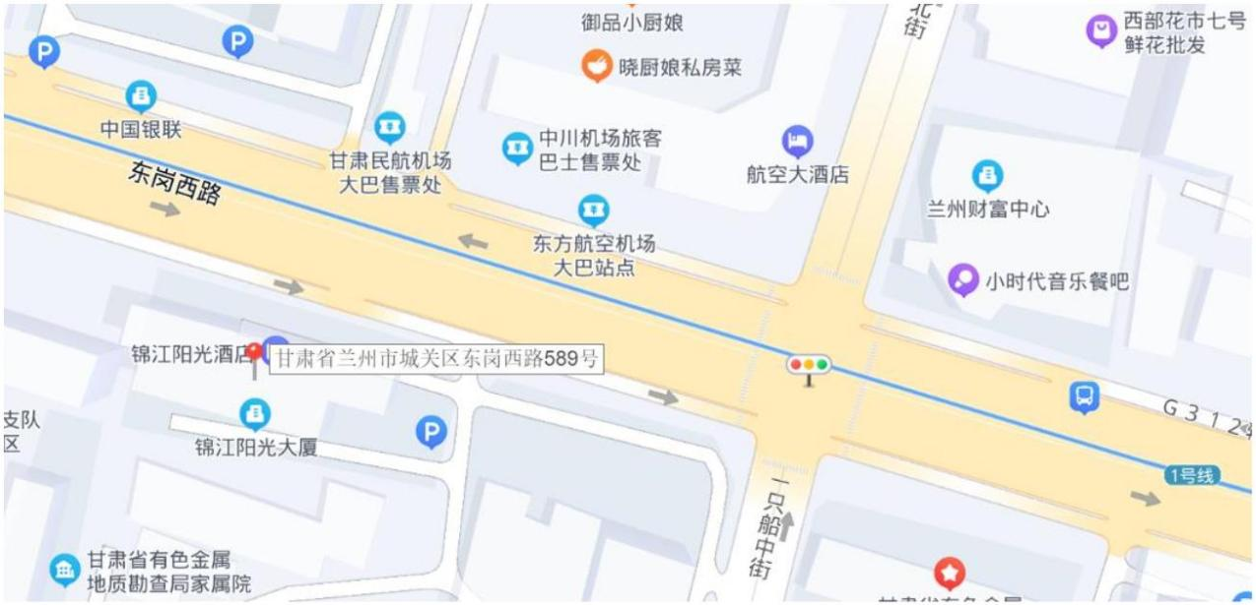

乘车路线：
1、兰州站（距离酒店 2公里)
公交车:乘坐公交车 1 路车，坐 3 站，在“盘旋路西口”站下车，步行 189米即到锦江阳光酒店，票价 2元。
出租车:打车到锦江阳光酒店约 10分钟车程，价格约 10元。
2、兰州西站(距离酒店 11公里)
地铁:乘坐地铁 1号线，开往“东岗”方向，坐 8站，到“兰州大学”站下车，从 C出口出站，步行 485米即到酒店。
公交车:乘坐公交车 1路，开往“兰州车站”方向，坐 14站，在“盘旋路西口”站下车，步行 189米即到锦江阳光酒店，票价 2元。
出租车:打车到锦江阳光酒店约 30分钟车程，价格约 30元。
3、兰州中川国际机场（距离酒店 70公里)
机场巴士: 直接在机场乘坐机场巴士 1号线至东方大酒店（兰州大学）下车，步行 600米即到锦江阳光酒店，价格 30元/位。
出租车:打车到锦江阳光酒店约 70分钟，价格约 200元。

